Занятие: «Развитие мелкой моторики»

Упражнение: «Наше небо»
Цель: Развитие мелкой моторики пальцев рук.
Задание:
1.На лист бумаги накладывается трафарет, закрепляется скрепками. Намажьте клеем круг внутри трафарета и посыпьте его песком, крупой
2.Можно предложить ребёнку закрыть изображение солнца макаронами, горохом. фасолью и т.д.
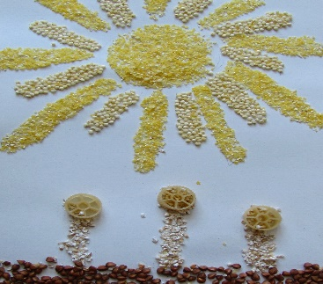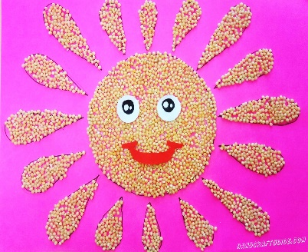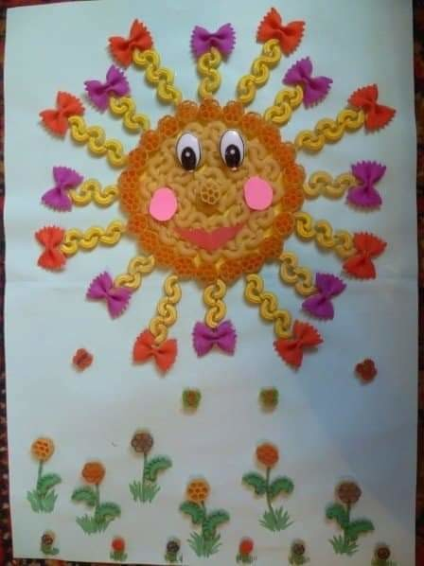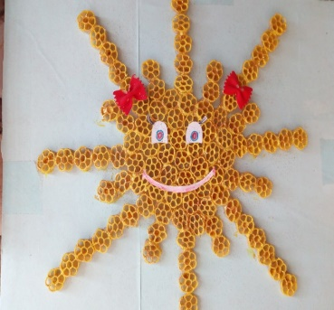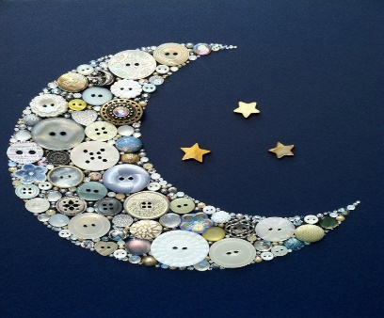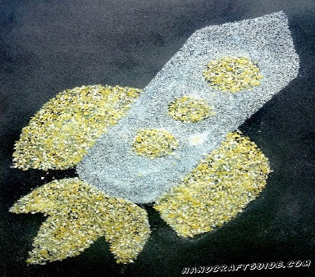

Д/упражнение: «Нарисуй по трафарету солнце и луну»
Цель: продолжать учить рисовать по внутреннему трафарету, Формирование микрокоординации пальцев рук.
Задание. Из картона, с помощью ножниц, взрослый вырезает внутренний или внешний трафарет. Ребёнок должен его обвести и раскрасить.
